Стр.1из4

ЭТО НЕ СОЛНЕЧНЫЙ ВЕТЕР, А РЕЗУЛТАТ ТЯГОТЕНИЯ

Кузовков Виктор Степанович
Кандидат технических наук

Подольск, Московской области

В наших работах «Гравитонно-газовая модель тяготения» [1] и «Гравитационный фронт» [2] рассмотрен процесс поглощения двумя телами гравитонного газа. В них же введено понятие гравитационный фронт и полюсные расстояния этого фронта и определена зависимость отношения масс тел как функции от отношения полюсных расстояний:
$\text{ln}\frac{M}{m}=2\text{ln}\frac{R−l}{l}$ (1)
Там же [2] установлено, что эта зависимость справедлива и для планет Солнечной системы, $M$ - масса Солнца, $m$ - масса, какой либо планеты, $R−l$ - полюсное расстояние Солнца, $l$ - полюсное расстояние планеты.
На рис.1 приведена схема движения гравитонного газа к Солнцу и планете (планета заштрихована).
Обратим внимание на форму гравитационного фронта планеты, это парабола, которая очень похожа на параболу фронта ударной волны Солнечного ветра, рис.2. На этом рисунке приведена типичная магнитосфера планеты Солнечной системы.
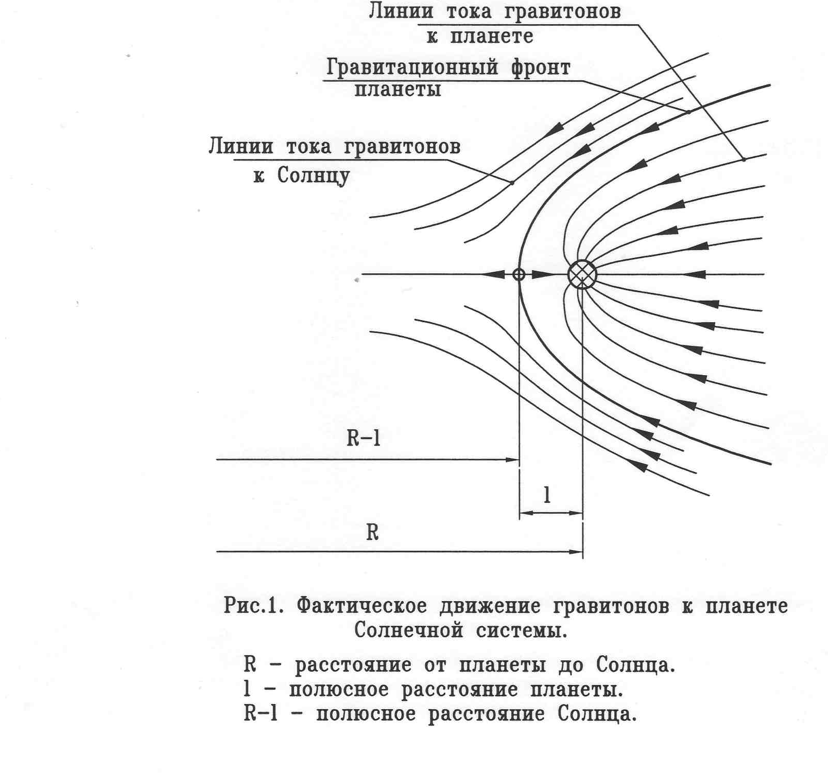
Стр.2из4

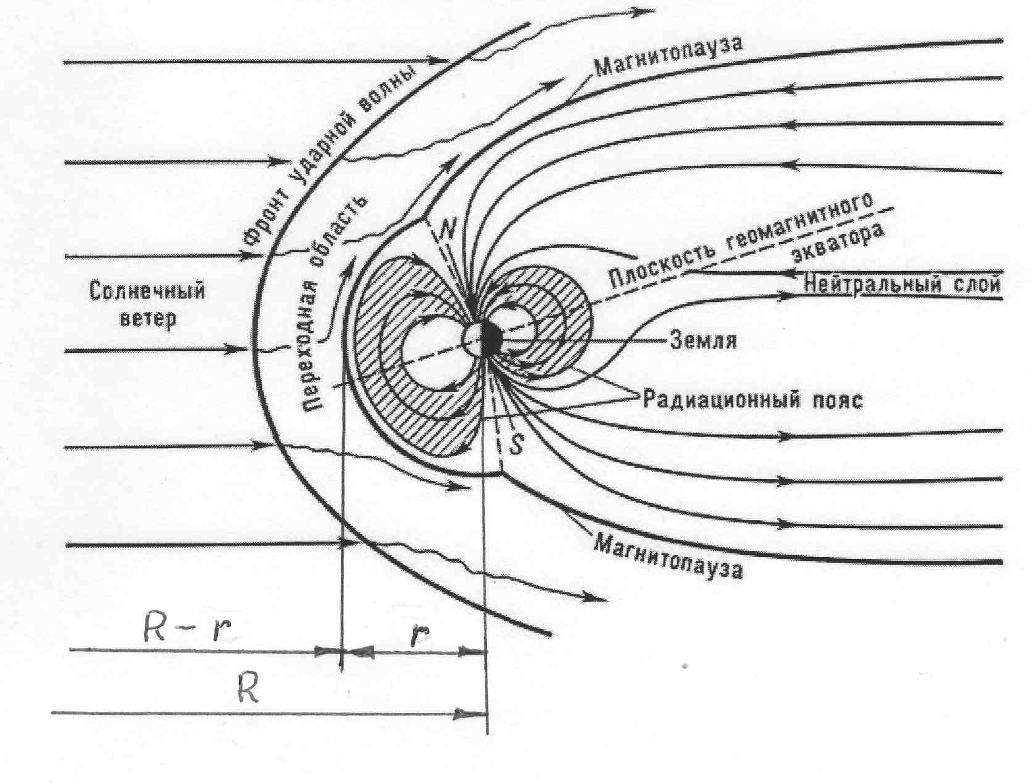
Рис.2. Схема типичного магнитного поля планеты Солнечной системы [3].
$R$ - расстояние от планеты до Солнца, $r$ - радиус Чепмена-Ферраро.
$R−r$ - расстояние от Солнца до полюса магнитопаузы планеты.

И мы засомневались – а солнечный ли ветер формирует магнитосферу планет? Может быть, форма магнитосферы определяется гравитационным фронтом планеты и – соответственно, её массой?
Попробуем в этом разобраться. Сделаем следующее: проверим, подчиняется ли магнитопауза планет, имеющих магнитное поле, нашей зависимости (1), которая для магнитопаузы примет вид:
$\text{ln}\frac{M}{m}=k\text{ln}\frac{R−r}{r}$. (2)
Характеристика $r$ (радиус Чепмена-Ферраро) магнитопаузы планет, обладающих магнитным полем, взята из [3]. Радиусы орбит планет $R$ и массы планет и Солнца взяты из [4]. Коэффициент $k$ наклона прямой (2) подлежит определению.
Ниже приведены результаты расчётов.
Планета Обозначение $\text{ln}\frac{M}{m}$ $\text{ln}\frac{R−r}{r}$ $k=\frac{\text{ln}\frac{M}{m}}{\text{ln}\frac{R−r}{r}}$
Меркурий Ме 15,63 10,027 1,563
Земля З 12,71 8,227 1,545
Марс Ма 14,95 10,95 1,365
Юпитер Ю 6,95 5,198 1,337
Сатурн С 8,15 7,002 1,164
___________________
Среднее: 1,395
Аппроксимируем:$1,\text{395}→\sqrt{2}$=1,4142.
Погрешность аппроксимации: +1,3%.
Венера В 12,92 9,646 1,339
Стр.3из4
Уран У 6,95 5,198 1,152
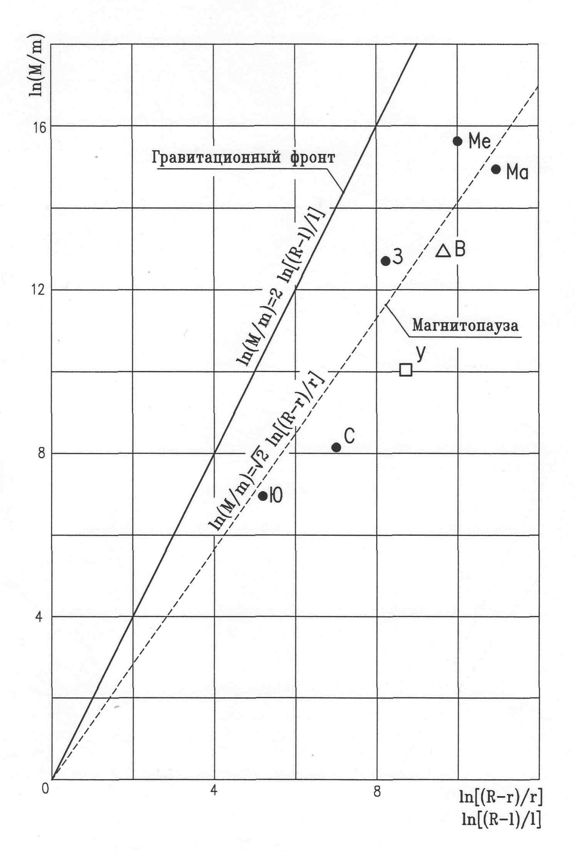
Рис.3. Расположение гравитационных фронтов и магнитопауз
планет Солнечной системы.
Результаты расчётов приведены на рис.3 в виде семейства точек, расположившихся вдоль прямой линии
$\text{ln}\frac{M}{m}=\sqrt{2}\text{ln}\frac{R−r}{r}$. (3)
$\sqrt{2}$ - это очередное магическое число в Солнечной системе [1] и [5].
Формула (3) показывает, что основное влияние на формирование магнитосфер планет оказывают массы планет и никакой не Солнечный ветер, даже в случаях

Стр.4из4
наведённой магнитосферы у Венеры и направленному к Солнцу полюсу магнитного поля у Урана.
Движущиеся по искривлённым траекториям к планетам потоки гравитонов (рис.1), имея электромагнитную структуру [6], сами формируют магнитосферы планет, рис.2. Это говорит о том, что гравитоны взаимодействуют с магнитным полем.
На рис.3 приведена так же и зависимость (1) для сравнения. Линия гравитационных фронтов проходит левее линии магнитопауз, что говорит о том, что магнитопауза находится внутри гравитационного фронта.
Солнечное излучение высоких энергий ударяется в гравитационный фронт, а не во фронт ударной волны Солнечного ветра, как принято сейчас считать, при этом пополняются радиационные пояса планет за счет рождения новых частиц.
Флуктуации магнитопаузы Марса при прохождении его спутника Фобоса над солнечной стороной Марса можно объяснить влиянием на гравитационный фронт Марса гравитонного потока, принадлежащего самому Фобосу.
На основании всего изложенного выше приходим к выводу о том, что Солнечный ветер не участвует в формировании магнитосфер планет.

Литература

[1] www.vitia-kuzovkov.narod.ru/gazovaya_model_tiagotenia.doc
[2] www.vitia-kuzovkov.narod.ru/gravitacionniy_front.doc
[3] www.yandex.ru. Магнитосферы планет - Физическая энциклопедия.
[4] Астрономический справочник.
[5] www.vitia-kuzovkov.narod.ru/magia_v_solnechnoy_sisteme.doc
[6] www.vitia-kuzovkov.narod.ru/eto_graviton.doc

13 октября 2011г

